ΙΟΝΙΟ ΠΑΝΕΠΙΣΤΗΜΙΟ
ΤΜΗΜΑ ΑΡΧΕΙΟΝΟΜΙΑΣ- ΒΙΒΛΙΟΘΗΚΟΝΟΜΙΑΣ

ΤΡΟΠΟΙ ΕΠΙΚΟΙΝΩΝΙΑΣ ΑΝΑΜΕΣΑ ΣΕ ΒΙΒΛΙΟΘΗΚΕΣ ΚΑΙ Η ΑΞΙΟΛΟΓΗΣΗ ΤΟΥΣ

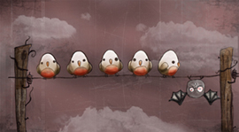

Επιμέλεια: Νικάκη Θεοδώρα
Επόπτης καθηγητής: Παπαθεοδώρου Χρήστος

ΚΕΡΚΥΡΑ 2004

ΠΕΡΙΕΧΟΜΕΝΑ

ΠΕΡΙΕΧΟΜΕΝΑ...........................................................................................2

ΠΡΟΛΟΓΟΣ...................................................................................................3

ΕΙΣΑΓΩΓΗ
  - Τι είναι επικοινωνία...............................................................................5
  - Οι βιβλιοθήκες και οι σύγχρονοι τρόποι επικοινωνίας.......................6

ΚΕΦΑΛΑΙΟ 2
Εργαλεία επικοινωνίας...................................................................................8
2.1 Weblogs....................................................................................................9
2.2 Forums….................................................................................................13

ΚΕΦΑΛΑΙΟ 3
Αξιολόγηση ευχρηστίας.................................................................................16
3.1 Σκοπός της αξιολόγησης........................................................................16
3.2 Οι χρήστες...............................................................................................17
3.3 Το ερωτηματολόγιο και η αξιολόγηση του forum...............................18
3.3 Τα αποτελέσματα της αξιολόγησης.......................................................19
3.5 Προτάσεις ...............................................................................................32

ΚΕΦΑΛΑΙΟ 4
Συμπεράσματα…..…......................................................................................33
Επίλογος………....…......................................................................................34

ΠΑΡΑΡΤΗΜΑ………………………………………………………………35

ΒΙΒΛΙΟΓΡΑΦΙΑ............................................................. ..............................42

ΠΡΟΛΟΓΟΣ

Ζούμε σε μια εποχή όπου καθημερινά το άτομο αναζητά να ανακαλύψει τρόπους επικοινωνίας άμεσους, γρήγορους και αποτελεσματικούς. Η έλλειψη χρόνου και η πληθώρα πληροφοριών που διακινούνται, προβάλλει σαν επιτακτική ανάγκη την εύρεση μεθόδων και τρόπων, που θα προσαρμόζονται στις απαιτήσεις, ανάγκες και ιδιαιτερότητες κάθε προσώπου για να του εξασφαλίσουν το επιθυμητό αποτέλεσμα, δηλαδή την εύκολη πρόσβαση στην πληροφορία.

Αυτή την κατάσταση έρχεται να συμπληρώσει η ραγδαία ανάπτυξη του διαδικτύου και ο κυρίαρχος ρόλος που παίζει αυτό στην ζωή των ανθρώπων. Οπότε είναι φυσικό και κρίνεται απαραίτητο το διαδίκτυο να επιτελεί στο έπακρο και με τον καλύτερο δυνατό τρόπο έναν από τους αρχικούς του ρόλους, την εξυπηρέτηση των επικοινωνιακών αναγκών των χρηστών του.

Επομένως, στην παρούσα πτυχιακή εργασία καλούμαστε να αναφερθούμε στους τρόπους επικοινωνίας που σχετίζονται με το διαδίκτυο και πως αυτοί θα μπορούσαν να εφαρμοστούν στο χώρο κάποιας βιβλιοθήκης. Πιο συγκεκριμένα γίνεται λόγος για τα weblogs και για τα forum. Αναφορικά με τα forum, εκμεταλλευτήκαμε το γεγονός πως η πτυχιακή εργασία «Weblogs και ψηφιακές βιβλιοθήκες», του φοιτητή του τμήματος Αρχειονομίας- Βιβλιοθηκονομίας, Σταύρου Αγγελή, είχε σαν αντικείμενο την κατασκευή ενός forum, του http://dlib.ionio.gr/dlibforum/. Συνεπώς, θελήσαμε να εξετάσουμε την χρηστικότητα του συστήματος σε πρακτικό επίπεδο με την αξιολόγηση του από μια ομάδα χρηστών. Για αυτό τον λόγο συντάξαμε ερωτηματολόγια, ώστε να συγκεντρώσουμε τις εντυπώσεις και την γενική εικόνα που αποκόμισαν οι χρήστες μας από το forum.

Σε αυτό το σημείο θα ήθελα να τονίσω πως η συμπλήρωση των ερωτηματολογίων και η συζήτηση με τους χρήστες για την αξιολόγηση του forum ήταν σαφώς το πιο ενδιαφέρον τμήμα αυτής την πτυχιακής εργασίας συνάμα όμως και το πιο δύσκολο της. Επρόκειτο για μια πρωτόγνωρη εμπειρία για μένα καθώς είχα την ευκαιρία να έρθω σε επαφή με 10 τελείως διαφορετικά άτομα αποκομίζοντας από αυτά ενδιαφέρουσες απόψεις και παρατηρήσεις. Ωστόσο όφειλα η παρουσία μου να είναι διακριτική ως υπεύθυνος αξιολόγησης αφού είχα τον ρόλο απλού παρατηρητή. Πάντως παρά την έλλειψη εμπειρίας από μέρους μου σε τέτοιου είδους διαδικασία, ευελπιστώ πως τα αποτελέσματα της αξιολόγησης θα αποβούν χρήσιμα και εποικοδομητικά.

Πιο συγκεκριμένα, η πτυχιακή εργασία αποτελείται από:

- Εισαγωγή όπου δίνονται κάποιες γενικές πληροφορίες για το τι είναι επικοινωνία και πως σχετίζονται οι βιβλιοθήκες και οι σύγχρονοι τρόποι επικοινωνίας.
- Κεφάλαιο 2 όπου γίνεται αναφορά στα weblogs και στα forum και πιο συγκεκριμένα στο http://dlib.ionio.gr/dlibforum forum .
- Κεφάλαιο 3 όπου παραθέτονται τα αποτελέσματα τις αξιολόγησης ευχρηστίας του forum http://dlib.ionio.gr/dlibforum.
- Κεφάλαιο 4 όπου αναφέρονται τα συμπεράσματα σχετικά με την αξιολόγηση και τα γενικότερα συμπεράσματα αυτής της πτυχιακής εργασίας.
- Παράρτημα όπου δίνεται το ερωτηματολόγιο.

Κλείνοντας νιώθω υποχρέωση να ευχαριστήσω θερμά τον Χρήστο Παπαθεοδώρου, υπεύθυνο καθηγητή μου, για την πολύτιμη βοήθεια και την αμέριστη συμπαράσταση που μου προσέφερε.

Επίσης θα ήθελα να ευχαριστήσω, τον Γιάννη Τσάκωνα, για την συμβολή του στην τελική διαμόρφωση του ερωτηματολογίου και τις χρήσιμες παρατηρήσεις του.

Και τέλος, θα ήθελα να ευχαριστήσω τους 10 συμμετέχοντες που συνέβαλλαν στην αξιολόγηση του forum http://dlib.ionio.gr/dlibforum και χωρίς την συμβολή τους η ολοκλήρωση αυτής της πτυχιακής δεν θα ήταν εφικτή.

Κέρκυρα, Σεπτέμβριος 2004

ΕΙΣΑΓΩΓΗ

1.1 ΤΙ ΕΙΝΑΙ ΕΠΙΚΟΙΝΩΝΙΑ

Ο όρος επικοινωνία χρησιμοποιείται κατά κόρον στην καθημερινή μας ζωή, ωστόσο ο ορισμός της δεν αποτελεί απλή υπόθεση, ούτε μπορεί κάποιος να αποδώσει επακριβώς όλες τις εκφάνσεις που περικλείει. Για παράδειγμα ας δούμε τι ορισμό δίνει σε αυτό τον όρο το Μείζον Ελληνικό Λεξικό, Τεγόπουλος- Φυτράκης: «Επικοινωνία: (η) ουσ. Συνάφεια, σχέση μεταξύ ατόμων ή ομάδας- μεταβίβαση ή ανταλλαγή μηνυμάτων, πληροφοριών- το σύστημα διακίνησης εντολών, αναφορών, πληροφοριών σε έναν οργανισμό- το σύνολο των τεχνικών και μέσων που χρησιμοποιούνται στην διαφήμιση, την πολιτική κτλ για την πληροφόρηση και των επηρεασμό της κοινής γνώμης.» Οπότε καθίσταται αντιληπτό πως πρόκειται για έναν ετερογενές και πολύπλευρο όρο, που διάφορες επιστημονικές μελέτες θα τον προσέγγιζαν διαφορετικά. Το σίγουρο πάντως είναι πως η έννοια της επικοινωνίας εμπεριέχει την έννοια της μετάδοσης, της ανταπόκρισης και της αλληλεπίδρασης.

Πιο συγκεκριμένα ο Γ. Δ. Μπώκος στο βιβλίο του «Εισαγωγή στην επιστήμη της πληροφόρησης» αναφορικά με την επικοινωνία παραθέτει τα ακόλουθα: «… ο όρος υποδηλώνει την πραγματοποίηση, με κάποιο τρόπο ή μέσο, επαφής μεταξύ δύο ανθρώπων και την ανταλλαγή πληροφοριών ή, όπως διατυπώνεται ειδικότερα στην θεωρία της επικοινωνίας, μηνυμάτων».

Δηλαδή με λίγα λόγια επικοινωνία είναι η μετάδοση μηνύματος από έναν πομπό σε έναν δέκτη.

Βέβαια πέρα από το παραπάνω μοντέλο επικοινωνίας που παραμένει σταθερό, υπάρχει μια πληθώρα παραγόντων που θα πρέπει να λάβει κανείς υπ’ όψιν του στην μελέτη του όλου θέματος. Κάποιος θα μπορούσε να διατυπώσει τα ακόλουθα ερωτήματα σχετικά με τον τρόπο που θα πραγματοποιηθεί η επικοινωνία:
- Ποιος επικοινωνεί και με ποιον; (πηγές και παραλήπτες)
- Γιατί επικοινωνεί; (λειτουργίες, στόχοι)
- Πως πραγματοποιείται η επικοινωνία;(κανάλια, γλώσσες, κώδικες)
- Τι περιέχει; (περιεχόμενο, αναφορές, τύποι πληροφορίας)
- Ποιες είναι οι συνέπειες της επικοινωνίας; (σκόπιμες ή μη σκόπιμες)

Καθώς η εποχή μας χαρακτηρίζεται από ραγδαίες εξελίξεις στον τεχνολογικό και επιστημονικό τομέα, αναπόφευκτο είναι οι απαντήσεις σε αυτά τα ερωτήματα να μην είναι απόλυτα σύμφωνες και συμβατές με όσα θα λέγονταν π.χ. πριν 30 χρόνια αλλά να προσαρμόζονται στις νέες επικρατούσες συνθήκες.

Πλέον με την ανάπτυξη των μέσων μαζικής ενημέρωσης και έπειτα του διαδικτύου (που θα μας απασχολήσει εδώ) το παραπάνω μοντέλο επικοινωνίας τοποθετείται σε
ένα καινούργιο και ξεχωριστό πλαίσιο, αφού έχουμε να κάνουμε πια με την αποστολή του μηνύματος σε ένα ετερογενές και ιδιαίτερα ευρύ κοινό- δέκτη. Σαν αποτέλεσμα τα χαρακτηριστικά αυτού του κοινού και οι ιδιαιτερότητες του είναι εφικτό να αποδοθούν μόνο κατά προσέγγιση και πάντα με το κίνδυνο να μην προβλεφθούν κάθε είδους αστάθμητοι παράγοντες (ψυχολογία μάζας).

Συνεπώς σκοπός μας είναι σε αυτό το σημείο να εξετάσουμε κάποιους από τους τρόπους επικοινωνίας που θα μπορούσε να υιοθετήσει μια βιβλιοθήκη, ώστε να είναι σύμφωνη με το πνεύμα της εποχής αλλά και να επιτελεί επιτυχώς τον λειτουργικό της ρόλο.

1.2 ΟΙ ΒΙΒΛΙΟΘΗΚΕΣ ΚΑΙ ΟΙ ΣΥΓΧΡΟΝΟΙ ΤΡΟΠΟΙ ΕΠΙΚΟΙΝΩΝΙΑΣ

Αρχικά καλό είναι να έχουμε κατά νου, πώς η βιβλιοθήκη μέσα στα πλαίσια μιας κοινωνίας θα πρέπει να αποτελεί έναν ζωντανό οργανισμό, που θα αναπτύσσει δραστηριότητες, θα ευνοεί την επικοινωνία με το κοινό της (αναγνώστες- χρήστες) και θα καθιστά την εύκολη πρόσβαση στην πληροφορία προτεραιότητα της. Οπότε ο ρόλος της έγκειται στο να λάβει σοβαρά υπ’ όψιν της, τις ανάγκες και τις ιδιαιτερότητες κάθε ομάδας χρηστών που καλείται να εξυπηρετήσει.

Στις μέρες μας ο αριθμός των ατόμων που έχουν πρόσβαση στο διαδίκτυο αυξάνεται συνεχώς. Ο σύγχρονος τρόπος ζωής έχει εξελιχθεί με τέτοιο τρόπο, που η έλλειψη ελεύθερου χρόνου μετατρέπει την ανάγκη για γρήγορη και άμεση επικοινωνία με το λιγότερο δυνατό κόστος και κόπο όλο και πιο επιτακτική. Βέβαια κανείς δεν μπορεί να παραβλέψει το γεγονός πως οι υπηρεσίες που προσφέρει το διαδίκτυο πέρα από ενημερωτικές και ενδιαφέρουσες μπορεί να είναι κάποιες φορές εξίσου πολύ διασκεδαστικές και ψυχαγωγικές. Επομένως δικαιολογημένα το internet και οι υπηρεσίες του (www, email κτλ) κερδίζουν όλο και περισσότερο έδαφος στην καθημερινότητα των ανθρώπων, οι οποίοι πλέον το θεωρούν αναπόσπαστο κομμάτι της επαγγελματικής και εκπαιδευτικής τους δραστηριότητας.

Σε αυτό το σημείο καλούνται οι σύγχρονες βιβλιοθήκες να ανταποκριθούν στις απαιτήσεις των καιρών και να καταφέρουν να εναρμονίσουν τις υπηρεσίες τους με τα τεχνολογικά επιτεύγματα, υιοθετώντας τρόπους και μεθόδους αρεστούς και προσιτούς στο κοινό που είναι χρήστες του διαδικτύου. Επομένως ένα forum ή/ και τα weblogs, ήδη διαδεδομένοι τρόποι επικοινωνίας στον ιστό, μπορούν να αποτελέσουν για τους βιβλιοθηκονόμους χρήσιμα και πολύ αποτελεσματικά εργαλεία, στην προσπάθεια τους για την αποτελεσματικότερη εξυπηρέτηση του κοινού και την άμεση και γρήγορη διάδοση της πληροφορίας.

Εμείς στην συνέχεια θα προσπαθήσουμε να παρουσιάσουμε κάποια στοιχεία για αυτούς τους διαδικτυακούς τρόπους επικοινωνίας, δηλαδή τα weblogs και το forum. Το κυριότερο είναι πως θα επιχειρήσουμε, αναφορικά με το forum, να εξετάσουμε
την χρηστικότητα και την λειτουργικότητα του, αξιολογώντας το κι λαμβάνοντας σοβαρά υπ’ όψιν μας το πώς το αντιμετωπίζουν οι χρήστες του.

ΚΕΦΑΛΑΙΟ 2

ΕΡΓΑΛΕΙΑ ΕΠΙΚΟΙΝΩΝΙΑΣ

Όπως έχουμε αναφέρει ήδη το internet αποτελεί πλέον στις μέρες μας ένα αναπόσπαστο τμήμα της καθημερινής ζωής εκατοντάδων ανθρώπων. Ένας από τους λόγους που το καθιστούν τόσο δημοφιλές θα μπορούσαμε να πούμε πως είναι τα εύκολα στην χρήση και προσιτά σε κάθε χρήστη εργαλεία επικοινωνίας που προσφέρει. Τα εργαλεία αυτά δεν απευθύνονται αποκλειστικά και μόνο σε συγκεκριμένες κοινωνικές ομάδες αλλά σε άτομα κάθε ηλικίας, επαγγέλματος, ενδιαφερόντων και εκπαιδευτικού υπόβαθρου. Το μόνο που απαιτείται είναι η πρόσβαση στο διαδίκτυο και ελάχιστες γνώσεις για την λειτουργία τους.

Κάποιοι λοιπόν, από τους πιο διαδεδομένους τρόπους επικοινωνίας στο διαδίκτυο είναι το email, το IRC, το weblog και το forum. Το καθένα από αυτά εξυπηρετεί διαφορετικές επικοινωνιακές ανάγκες ωστόσο όμως η φιλοσοφία τους συνοψίζεται στην γρήγορη και εύκολη επικοινωνία με φιλική προς τον χρήστη διεπαφή. Εμείς ωστόσο θα ασχοληθούμε πιο διεξοδικά με τo weblog και το forum, αλλά ας πούμε δύο λόγια και για το mail και το IRC.

Το email, η ηλεκτρονική αλληλογραφία δηλαδή, ίσως να μην χρειάζεται και τόσες συστάσεις αφού αποτελεί το πλέον γνωστό εργαλείο επικοινωνίας του δικτύου. Θυμίζει πολύ την αποστολή μηνύματος από το κλασικό ταχυδρομείο. Το μόνο που απαιτείται είναι ο αποστολέας να διαθέτει μια ηλεκτρονική διεύθυνση αλληλογραφίας, η οποία θα έχει την μορφή π.χ. nora@ionio.gr. Φυσικά πρέπει να γνωρίζει και την αντίστοιχη ηλεκτρονική διεύθυνση του παραλήπτη. Έτσι κάθε μήνυμα που αποστέλλεται έχει την διεύθυνση του αποστολέα , το κείμενο και την ηλεκτρονική διεύθυνση του παραλήπτη.

Το IRC είναι ακρώνυμο του Internet Relay Chat. Πρόκειται για μια υπηρεσία που δίνει την δυνατότητα σε χρήστες να πραγματοποιούν συνομιλίες σε πραγματικό χρόνο σε όποιο σημείο την Γης και αν βρίσκονται. Μια από τις πιο γνωστές εφαρμογές που υποστηρίζει αυτή την υπηρεσία είναι το mIRC. Περισσότερες πληροφορίες θα μπορούσε να βρει κάποιος στο www.mIRC.com.

2.1 WEBLOGS

Τον όρο weblog τον συναντάμε για πρώτη φορά το 1993 και από τότε μέχρι σήμερα έχει εξελιχθεί σε ένα ιδιαίτερα διαδεδομένο και δημοφιλές μέσο ενημέρωσης και επικοινωνίας στο διαδίκτυο. Ουσιαστικά πρόκειται για μια ιστοσελίδα ή έναν ιστότοπο που περιέχει καταχωρήσεις τακτοποιημένες σε αντίστροφη χρονολογική σειρά, θυμίζοντας πολύ την μορφή ημερολογίου.

Πιο συγκεκριμένα κάποιος θα μπορούσε να πει πως όλη η όλη φιλοσοφία των weblogs συνοψίζεται στην εξής φράση: «συχνότητα, προσωπικότητα και συντομία».

Συχνότητα: ένα από τα κύρια χαρακτηριστικά τους είναι πως το περιεχόμενο τους ανανεώνεται συχνά. Αυτή η συχνότητα μπορεί να είναι είτε καθημερινή είτε πολλές φορές μέσα στο διάστημα μιας ημέρας είτε κάποιες φορές κάθε βδομάδα ή και μήνα.

Προσωπικότητα: το περιεχόμενο τους το χαρακτηρίζει ποικιλομορφία και εξαρτάται από την μορφή που θα τους δώσει ο συγγραφέας τους. Έτσι μπορεί απλά να λειτουργούν σαν ένα είδος προσωπικού ημερολογίου, αποτυπώνοντας τις σκέψεις του ιδιοκτήτη τους ή ακόμα και να περιέχουν νέα παγκόσμιου ενδιαφέροντος. Επίσης δεν είναι απίθανο να πραγματεύονται περισσότερα θέματα του ενός ή να δίνουν πληροφορίες που έχουν ανακτηθεί από άλλες σελίδες στο internet. Σε κάθε περίπτωση πάντως ο συγγραφέας ορίζει το περιεχόμενο τους, ανάλογα με τις πληροφορίες που θέλει να προβάλει και το κοινό που απευθύνεται.

Συντομία: συνήθως το περιεχόμενο τους δεν καλύπτει μεγάλη έκταση γιατί σε διαφορετική περίπτωση θα καθίσταται χρονοβόρο και δύσκολο να διαβαστεί από τους χρήστες. Έτσι είναι περισσότερο σαν ένα σχόλιο σε μια κατάσταση, ένα θέμα ή ένα γεγονός.

Στα weblogs οι χρήστες του διαδικτύου μπορούν να βρουν πληροφορίες για θέματα που τους αφορούν και χωρίς να πρόκειται απαραίτητα για θέματα επικαιρότητας. Δεν είναι απίθανο να λειτουργούν σαν ένα σημείο από όπου θα ξεκινήσει κάποιος για να αποκτήσει περισσότερες πληροφορίες. Και εφόσον το περιεχόμενο τους είναι εφικτό να αλλάζει πολύ εύκολα, τα καθιστά μια ανεξάντλητη πηγή πληροφοριών.

Ένα weblog δεν είναι καθόλου σπάνιο να το διαχειρίζεται όχι απλά ένα άτομο αλλά μια ομάδα συγγραφέων, ενώ ένα ακόμα χαρακτηριστικό τους γνώρισμα είναι ο άμεσος τρόπος γραφής τους. Επίσης κάποια weblogs μπορεί να παρέχουν την δυνατότητα στους χρήστες που τα διαβάζουν να απευθύνουν ερωτήσεις και να σχολιάζουν το περιεχόμενο τους, αλλά αυτό εξαρτάται από τον συγγραφέα τους και το πόσο επιθυμεί την αλληλεπίδραση με το κοινό.

Οι παλιότερες καταχωρήσεις βρίσκονται στο τέλος της ιστοσελίδας και αποθηκεύονται σε κάποιο αρχείο, ενώ η πιο πρόσφατη από αυτές βρίσκεται στην αρχή της. Συνήθως τα αρχεία αυτά δεν έχουν κάποια άλλη μορφή οργάνωσης εκτός από την χρονολογία καταχώρησης τους, αλλά και αυτό δεν είναι απόλυτο. Παρακάτω θα παραθέσουμε ένα weblog που δίνει την δυνατότητα αναζήτησης παλιών καταχωρήσεων βασισμένη στο θέμα τους.

Σε γενικές γραμμές θα μπορούσαμε να υποστηρίξουμε πως τα weblogs είναι ένα νέο είδος έκδοσης, πιο απλό, ευέλικτο, γρήγορο και προσιτό στον καθένα.

Αυτή είναι η εικόνα που παρουσιάζει το weblog του 10^{ου} χρήστη, που μας βοήθησε με τις παρατηρήσεις του στην αξιολόγηση του http://dlib.ionio.gr/dlibforum/ και βρίσκεται στο http://aetos.it.teithe.gr/~chargir/.

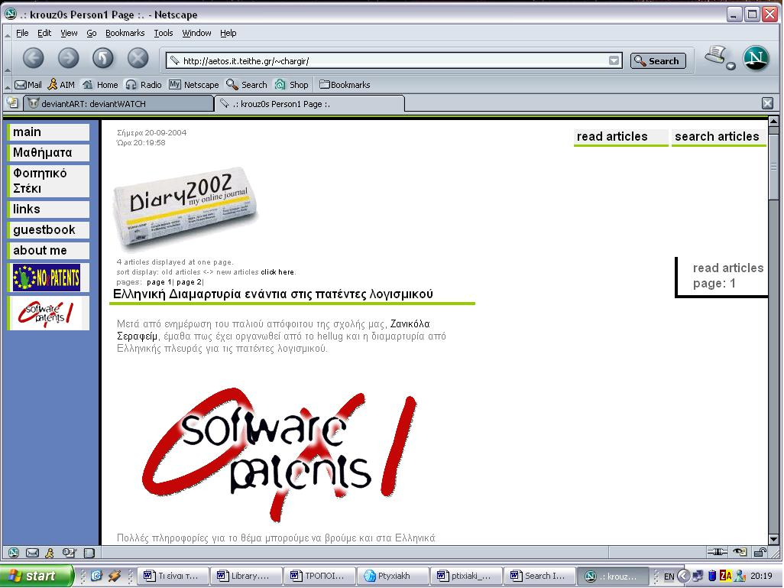
Εικόνα 1

Παράλληλα υπάρχουν και τα weblogs που διατηρούνται από βιβλιοθηκονόμους όπως το ακόλουθο και υπάρχει στο http://www.theshiftedlibrarian.com/.

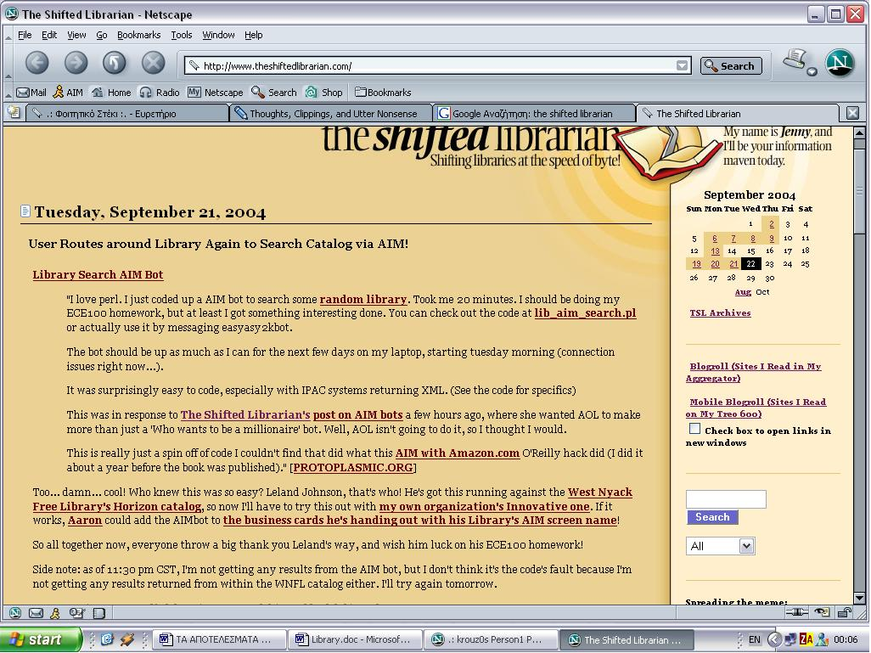
Εικόνα 2

Επίσης στο http://www.slais.ubc.ca/courses/libr500/02-03-wt1/www/C_Walker/bloglib.htm δίνονται κάποια links από όπου κάποιος θα μπορούσε να εντοπίσει και αλλά weblogs που σχετίζονται με βιβλιοθήκες.

Αυτό είναι το weblog που παρέχει την δυνατότητα της αναζήτησης σε παλιότερες καταχωρήσεις με βάσει το θέμα τους, κάτι που δεν είναι και τόσο συνηθισμένο. Το url του είναι το http://www.librarian.net/. Καθίσταται σχεδόν ξεκάθαρο πως η μορφή που θα έχει κάθε blog εξαρτάται από τον συγγραφέα του και τι επιδιώκει αυτός να προσφέρει στο κοινό που απευθύνεται.

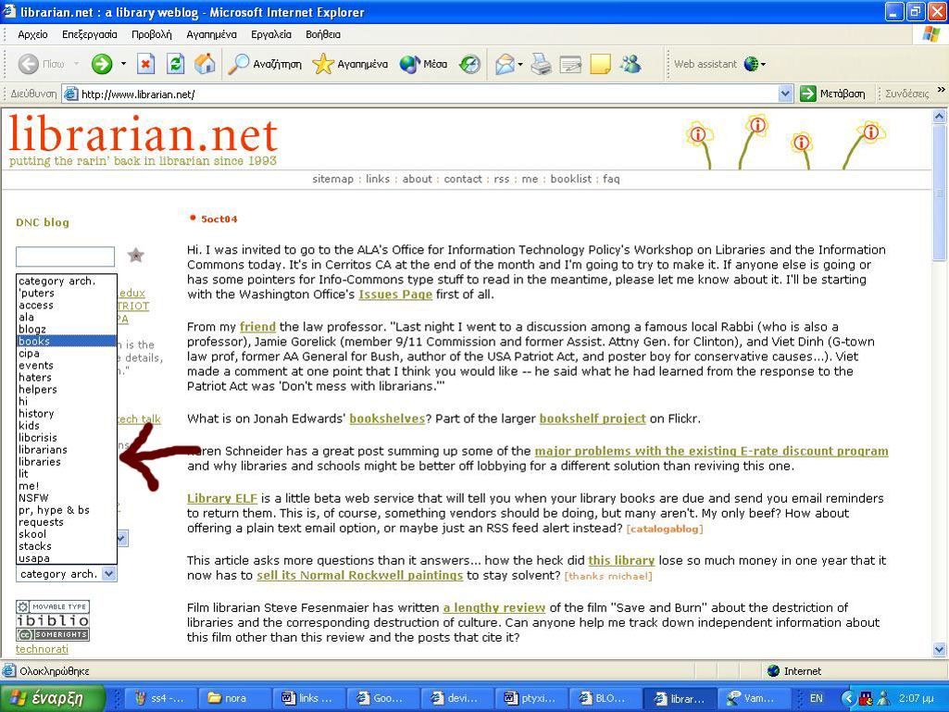
Εικόνα 3

Βέβαια δεν είναι δύσκολο για κάποιον που περιηγείται συχνά στο διαδίκτυο να εντοπίσει ανάλογες ιστοσελίδες αλλά και υπηρεσίες που έχουν αναπτυχθεί γύρω από αυτή την δραστηριότητα. Για παράδειγμα στο www.weblogs.com δίνεται η δυνατότητα σε όσους ενδιαφέρονται να παρακολουθούν όσα γράφονται σε κάποια weblogs, με μια ματιά να μαθαίνουν ποια έχουν ανανεωθεί πιο πρόσφατα. Επίσης με το να γίνουν μέλη αυτής της κοινότητας έχουν την ευκαιρία και οι ίδιοι να δουν το weblog σε μια λίστα με αυτά που έχουν ανανεωθεί τις 3 τελευταίες ώρες. Η εικόνα με την λίστα των weblogs που αντικρίζουν οι χρήστες στο διαδίκτυο είναι αυτή:

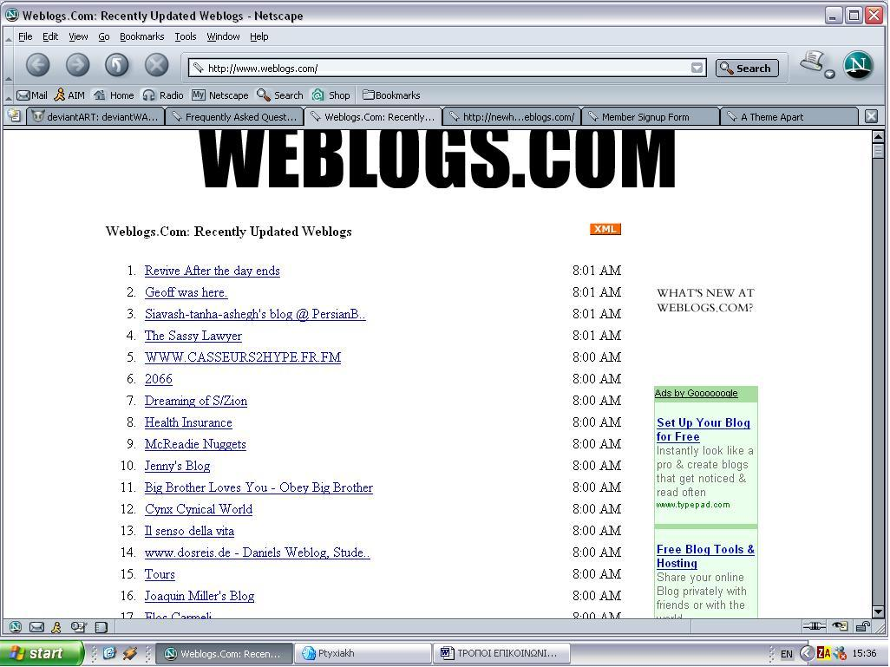
Εικόνα 4

-Ορολογία σχετικά με τα weblogs

Εκτός από τον όρο weblog συχνά συναντάμε και τους όρους blogs ή απλά logs. Επιπλέον δεν είναι καθόλου απίθανο να βρούμε και τον όρο liblogs όταν γίνεται αναφορά σε logs που συγγράφουν βιβλιοθηκονόμοι ή έχουν σχέση με τις δραστηριότητες μια βιβλιοθήκης. Το άτομο που διατηρεί ένα blog ονομάζεται blogger ενώ η ενέργεια του να δημιουργεί κάποιος ένα log ονομάζεται blogging. Οι bloggers δημοσιεύουν κείμενα στα blogs και ο αγγλικός όρος που χρησιμοποιείται πιο συχνά είναι το “post”. Τέλος, η μετακίνηση από το ένα weblog στο άλλο, ονομάζεται bloggrolling.

2.2 FORUMS

Κάποιος που περιηγείται συχνά στο διαδίκτυο εύκολα θα διαπιστώσει πως ο όρος “forum” συναντάται με μεγάλη συχνότητα και είναι ευρέως διαδεδομένος. Αν κάνουμε μια απλή αναζήτηση του όρου σε κάποια μηχανή αναζήτησης θα βρούμε πολλά αποτελέσματα διαδικτυακών λεξικών που περιλαμβάνουν τον όρο και των αποδίδουν ως εξής: “The dedicated area where people come together to discuss issues, hobbies or news. Also called newsgroups.” (http://biznetzone.net/support/gloss.asp). Επίσης, “A feature of online services and bulletin boards that allows subscribers to post messages for others to read and to reply messages posted by others users.” (http://www.angelfire.com/ny3/diGi8tech/FGlossary.html). Επομένως γίνεται αντιληπτό πως ο όρος αυτός αναφέρεται σε έναν ιστότοπο στον οποίο ομάδες χρηστών έχουν την δυνατότητα της ασύγχρονης ανταλλαγής μηνυμάτων και απόψεών.

Τα forum είναι πιθανόν να απευθύνονται σε ένα μεγάλο φάσμα χρηστών και το καθένα από αυτά προσφέρει μια ποικιλία θεμάτων που μπορεί κάποιος να ασχοληθεί και πληροφοριών που μπορεί να αντλήσει. Έτσι, στο internet θα εντοπίσουμε forum και με καθαρά ψυχαγωγικό ενδιαφέρον, ενώ παράλληλα ο κάθε χρήστης μπορεί να ανακαλύψει κάποιο forum που θα ικανοποιήσει τα ενδιαφέροντα και τις ανησυχίες του.

Για παράδειγμα στο http://forum.deviantart.com/ υπάρχουν forums που αφορούν τις ψηφιακές τέχνες καθώς και τις δραστηριότητες μιας από τις μεγαλύτερες διαδικτυακής κοινότητας καλλιτεχνών.

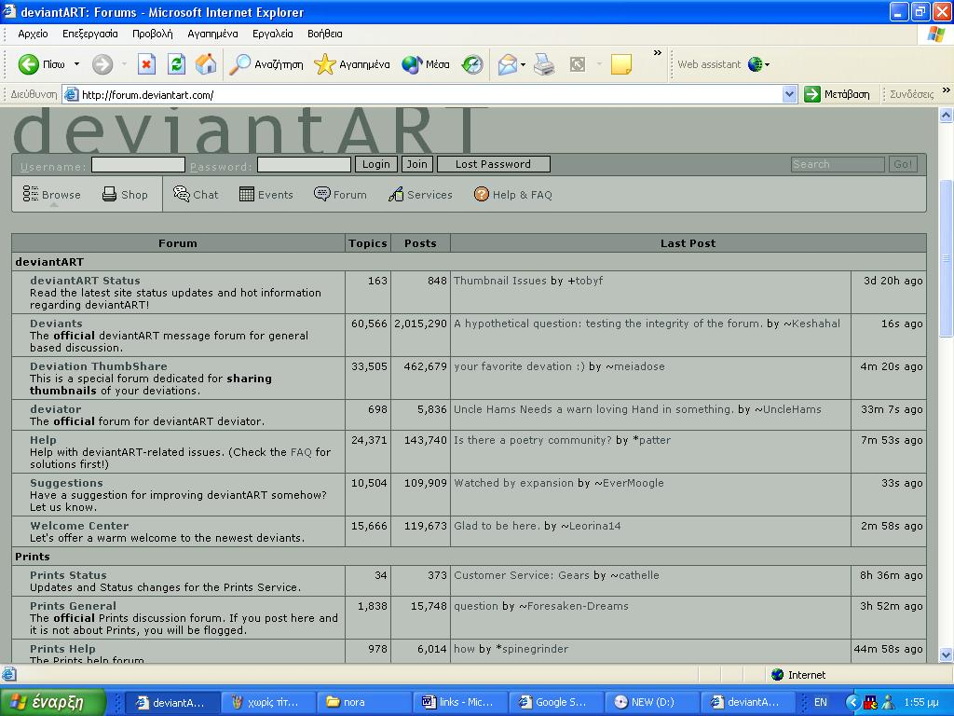
Εικόνα 5

Επίσης το http://electricrequiem.com είναι ένα ελληνικό forum που σχετίζεται με την μουσική.

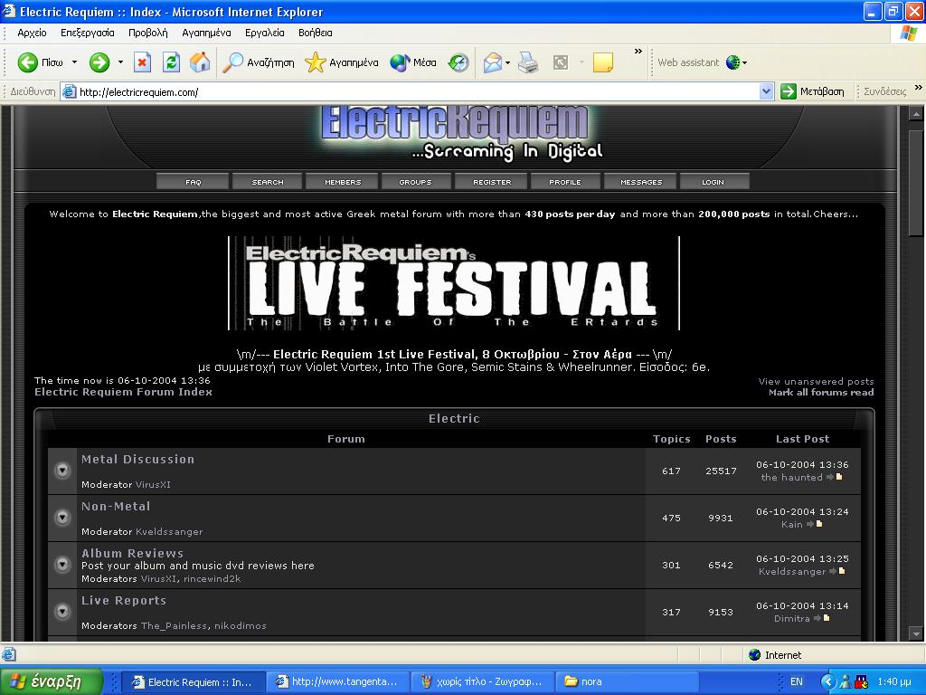
Εικόνα 6

-To forum http://dlib.ionio.gt/dlibforum/

Εμείς σε αυτό το σημείο θα ασχοληθούμε συγκεκριμένα με το forum http://dlib.ionio.gr/dlibforum/, το οποίο δημιουργήθηκε μέσα στα πλαίσια την πτυχιακής εργασίας του φοιτητή του τμήματος Αρχειονομίας- Βιβλιοθηκονομίας του Ιονίου Πανεπιστημίου, Αγγελή Σταύρου, ο οποίος πρώτα επέλεξε το κατάλληλο λογισμικό και έπειτα το εγκατέστησε online. Ο Σταύρος Αγγελής στο κείμενο της πτυχιακή του παραθέτει και αυτός έναν ορισμό για το τι είναι forum. Συγκεκριμένα αναφέρει: «Όταν λέμε forum εννοούμε έναν δικτυακό τόπο συζητήσεων και ανταλλαγής απόψεων. Οι συζητήσεις γίνονται βάση μιας τυποποιημένης μορφολογίας ώστε να επιτυγχάνεται εύκολα και πρακτικά το επικοινωνιακό αποτέλεσμα.» Βέβαια σε αυτό το σημείο καλό είναι να τονίσουμε πως δεν θα ασχοληθούμε με τεχνικά θέματα αφού αυτό το μέρος έχει καλυφθεί στην προαναφερθείσα πτυχιακή εργασία αλλά με τη αξιολόγηση του forum που ακολουθεί στην συνέχεια.

Ας δούμε όμως τι εικόνα παρουσιάζει forum http://dlib.ionio.gr/dlibforum/ στο διαδίκτυο.

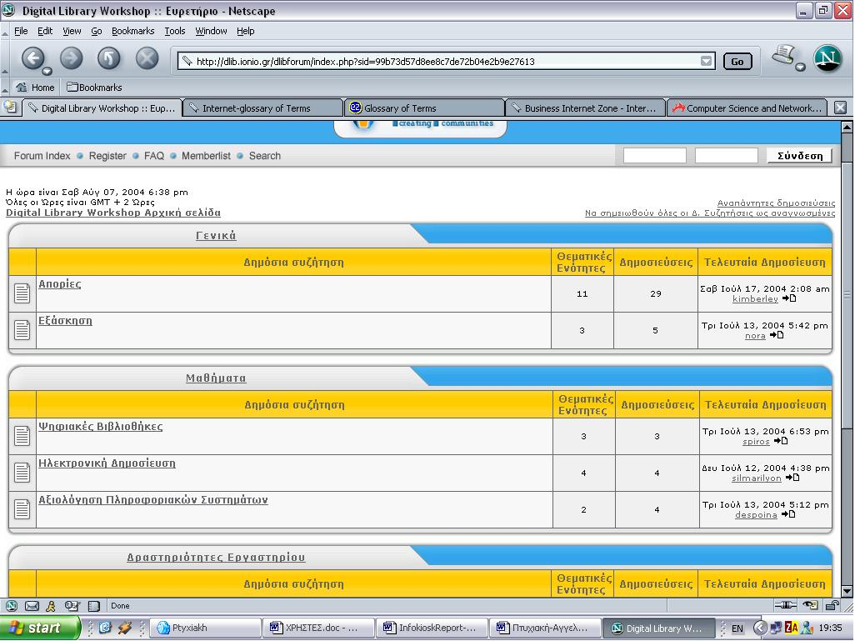
Εικόνα 7

ΚΕΦΑΛΑΙΟ 3

ΑΞΙΟΛΟΓΗΣΗ ΕΥΧΡΗΣΤΙΑΣ

3.1 ΣΚΟΠΟΣ ΤΗΝ ΑΞΙΟΛΟΓΗΣΗΣ

Η κύρια πρόθεση και σκοπός μας μετά την μεταφορά του forum http://dlib.ionio.gr/dlibforum/ στο διαδίκτυο ήταν να εξετάσουμε την λειτουργικότητα του, την ευχρηστία του και την αξιοπιστία του. Λειτουργικότητα δηλαδή αν επιτελεί ικανοποιητικά τον σκοπό για τον οποίο δημιουργήθηκε, την επικοινωνία μεταξύ των χρηστών με την ανταλλαγή μηνυμάτων και την ταξινόμηση τους. Ευχρηστία δηλαδή να μπορεί κάποιος να χειριστεί με ευκολία τις επιλογές πλοήγησης και τις κάθε είδους δυνατότητες που προσφέρει από την σύνταξη ενός απλού μηνύματος ως και την μορφολογία του. Και τέλος αξιοπιστία, δηλαδή την λειτουργία του συστήματος μας με όσο το δυνατόν λιγότερα προβλήματα και σφάλματα ώστε να το σύστημα μας να χαρακτηριστεί «σταθερό».

Αυτό που επιδιώκαμε επομένως, ήταν να εντοπίσουμε κατά πόσο η διεπαφή του συστήματος, οι υπηρεσίες και οι δυνατότητες που προσέφερε, θα ικανοποιούσαν τις προσδοκίες και τις απαιτήσεις των ατόμων που θα το χρησιμοποιούσαν. Πέρα από αυτό όμως και πάνω από όλα επικεντρωθήκαμε στο κατά πόσο ένας απλός χρήστης χωρίς ιδιαίτερη εμπειρία στο θέμα λειτουργίας των forum, θα μπορούσε να κινηθεί με άνεση σε αυτό και να πραγματοποιήσει χωρίς προβλήματα τις ενέργειες που θα ήθελε, από την πιο απλή ως την πιο περίπλοκη (π.χ. εγγραφή στο forum ή δημοσίευση κάποιου θέματος). Συνεπώς μας ενδιέφερε να ελέγξουμε αν ο χρήστης από την πλευρά του θα έμενε ικανοποιημένος και θα είχε ολοκληρώσει το σκοπό για τον οποίο το επισκέφθηκε, με το μικρότερο ποσοστό κατανάλωσης χρόνου και κόπου.

Για αυτό το σκοπό, συντάχθηκε ένα ερωτηματολόγιο που θα συμπληρωνόταν από μια ομάδα χρηστών, η οποία θα ερχόταν σε επαφή με το forum. Και εφόσον πρόθεση μας ήταν να ελέγξουμε την ποιότητα του συστήματος, καλύτερος τρόπος κρίθηκε η χρήση του έστω και σε δοκιμαστικό στάδιο, ώστε να διαπιστώσουμε και σε πρακτικό επίπεδο πλέον, αν το forum ανταποκρίνεται στις ικανότητες και τις προσδοκίες των χρηστών του.

3.2 ΟΙ ΧΡΗΣΤΕΣ

Για την αξιολόγηση λοιπόν, του forum http://dlib.ionio.gr/dlibforum/ έλαβαν μέρος συνολικά 10 άτομα. Από αυτά τα 7 ήταν προπτυχιακοί φοιτητές του τμήματος Αρχειονομίας – Βιβλιοθηκονομίας του Ιονίου Πανεπιστημίου ενώ τα υπόλοιπα 3 προέρχονταν από χώρο εκτός του Ιονίου Πανεπιστημίου. Ο κυριότερος λόγος που συνέβη αυτό είναι πως ο αριθμός των κοριτσιών υπερτερούσε αυτού των αγοριών (6 κορίτσια και 1 αγόρι), οπότε αποφασίστηκε να δοθεί το δικαίωμα συμμετοχής και σε χρήστες που προέρχονταν και από άλλες σχολές ώστε να διατηρηθεί μια ομοιομορφία στην σύνθεση της ομάδας των συμμετεχόντων. Επομένως ζητήθηκε από 2 φοιτητές του ΤΕΙ Θεσσαλονίκης (ο ένας στη σχολή Ηλεκτρονικών και ο άλλος στη σχολή Πληροφορικής) και έναν μεταπτυχιακό φοιτητή στο “Information of technology systems” του ΤΕΙ Πειραιά να βοηθήσουν στην αξιολόγηση. Τελικά συγκεντρώθηκαν 6 κορίτσια και 4 αγόρια για την συμπλήρωση των ερωτηματολογίων.

Οι 9 χρήστες που αποτελούν και την κύρια ομάδα αξιολόγησης του forum, επιλέχθηκαν με βασικό κριτήριο την εξοικείωση που είχαν με το διαδίκτυο, η οποία κρίθηκε απαραίτητη. Δεν μας απασχόλησε ιδιαίτερα το αν είναι πολύ πεπειραμένοι ή όχι, απλά δόθηκε βάση στην εμπειρία χρήσης του Internet. Αυτό συνέβη γιατί προτιμήθηκε να συμμετάσχουν άτομα που έχουν μια σχετική άνεση στη συμπεριφορά τους μέσα στο ψηφιακό περιβάλλον είτε από την επίσκεψη τους σε ιστοσελίδες ή την χρήση ηλεκτρονικής αλληλογραφίας (email), άσχετα αν δεν έτυχε πότε τους να έρθουν σε επαφή με κάποιο forum. Με λίγα λόγια θα λέγαμε πως προτιμήθηκαν άτομα που έχουν «διαδικτυακή κουλτούρα». Επομένως, οι χρήστες όντας συνειδητοποιημένοι από τον τρόπο που λειτουργεί το διαδίκτυο, θα ήταν σε θέση να αξιολογήσουν καλύτερα τις λειτουργίες που επιτελούσε το forum και τις δυνατότητες που προσέφερε αφού πρώτα είχαν αντίληψη των δικών τους απαιτήσεων.

Ενώ λοιπόν τα 9 άτομα ήταν ήδη χρήστες κάποιων υπηρεσιών που προσφέρει το διαδίκτυο και σε γενικές γραμμές βρίσκονταν στο ίδιο επίπεδο, όσον αφορά την άνεση χειρισμού αυτών, για το 10^{ο} άτομο ακολουθήθηκε μια διαφορετική πολιτική. Θεωρήσαμε πως θα ήταν ενδιαφέρον να έχουμε την γνώμη ενός ιδιαίτερα πιο πεπειραμένου χρήστη, ο οποίος είναι φοιτητής Πληροφορικής στο ΤΕΙ Θεσσαλονίκης και τυχαίνει μάλιστα να διατηρεί online το δικό του forum (http://steki.it.teithe.gr/). Οι απαντήσεις που έδωσε και τα σχόλια ήταν ιδιαίτερα ενδιαφέροντα, ωστόσο δεν θα τα εξετάσουμε μαζί με τις απαντήσεις την υπόλοιπης ομάδας αλλά θα έχουν περισσότερο συμβουλευτικό ρόλο. Για εμάς ο 10^{ος} χρήστης ήταν η ευκαιρία να εξετάσουμε το σύστημα μας και από την οπτική γωνία ενός ατόμου πολύ πιο σχετικού με το θέμα Συνεπώς η συμμετοχή του μας έδωσε την δυνατότητα να αξιοποιήσουμε την εμπειρία του στο συγκεκριμένο τομέα και να συγκεντρώσουμε χρήσιμες παρατηρήσεις όσον αφορά την γενικότερη εικόνα του δικού μας forum.

3.3 ΤΟ ΕΡΩΤΗΜΑΤΟΛΟΓΙΟ ΚΑΙ Η ΑΞΙΟΛΟΓΗΣΗ ΤΟΥ FORUM

Το ερωτηματολόγιο συντάχθηκε με σκοπό να μας δώσει στοιχεία για την εικόνα των ατόμων που συμμετείχαν αλλά κυρίως να μας πληροφορήσει για την ευχρηστία του forum. Έτσι, ουσιαστικά αποτελείται από δύο μέρη. Το πρώτο περιλαμβάνει αναγνωριστικές ερωτήσεις για το profile των συμμετεχόντων ενώ το δεύτερο και πιο σημαντικό περιλαμβάνει κάποια σενάρια χρήσης του. Πρόκειται για 7 «αποστολές» που αφορούν την λειτουργία του forum, τις οποίες ζητήθηκε από τους χρήστες να πραγματοποιήσουν, έπειτα να αξιολογήσουν την ευκολία ή την δυσκολία που αντιμετώπισαν στο χειρισμό της διεπαφής του συστήματος από μια κλίμακα από το 1 ως το 5 και τέλος να προσθέσουν κάποια σχόλια αν το επιθυμούσαν. Αυτά τα σενάρια χρήσης είναι πιθανές ενέργειες που θα έκανε ο κάθε χρήστης που θα χρησιμοποιούσε το forum. Φροντίσαμε να μην είναι κλιμακούμενης δυσκολίας ώστε αφενός να ανταποκρίνονται καλύτερα σε μια πραγματική επίσκεψη που θα έκανε κάποιος σε ένα forum και αφετέρου για να μην προϊδεάσουμε τους χρήστες πως όσο προχωράει η αξιολόγηση θα έχουν να αντιμετωπίσουν πιο περίπλοκες και δύσκολες αποστολές, γεγονός που ίσως επιδρούσε αρνητικά στην ψυχολογία τους. Σε καμία περίπτωση δεν θέλαμε να τους προκαλέσουμε άγχος ή απογοήτευση. Έπειτα ακολουθούν άλλες 4 ερωτήσεις που σχετίζονται με τα σενάρια χρήσης και στο τέλος μπορεί πάλι ο χρήστης να προσθέσει σχόλια ή/ και τυχόν παρατηρήσεις. Να συμπληρώσουμε ακόμα πως τα ερωτηματολόγια προτιμήθηκε να είναι ανώνυμα καθώς με αυτό τον τρόπο οι χρήστες δεν θα ένιωθαν ντροπή ή φόβο για τα λεγόμενα τους και έτσι οι απόψεις τους θα διατυπώνονταν αβίαστα.

Μόλις ολοκληρωνόταν η διαδικασία συμπλήρωσης του ερωτηματολογίου, ακολουθούσε μια ολιγόλεπτη συζήτηση με τον υπεύθυνο αξιολόγησης. Σε αυτή την μικρή συνέντευξη οι χρήστες ρωτούνταν ποιος τρόπος επικοινωνίας με κάποια βιβλιοθήκη και εύρεσης πληροφοριών για αυτή και τις δραστηριότητες της θα τους ήταν πιο εύκολος. Ενδεικτικά τους δόθηκε να επιλέξουν ανάμεσα σε κάποιο forum, email, blogs και online chat. Φυσικά δόθηκαν οι απαραίτητες επεξηγήσεις για το τι είναι το καθένα όπου κρινόταν απαραίτητο. Σε αυτό το σημείο της αξιολόγησης οι συμμετέχοντες ανέπτυξαν ελεύθερα τις απόψεις τους και αυτές καταγράφτηκαν από τον υπεύθυνο της αξιολόγησης.

Η αξιολόγηση έγινε στον ίδιο χώρο για τους 7 συμμετέχοντες, στο Εργαστήρι Ψηφιακών Βιβλιοθηκών του τμήματος Αρχειονομίας- Βιβλιοθηκονομίας, ενώ για τους υπόλοιπους 3 επειδή βρίσκονταν εκτός Κέρκυρας πραγματοποιήθηκε σε άλλο χώρο. Ωστόσο και στις δύο περιπτώσεις η αξιολόγηση γινόταν μεμονωμένα σε κάθε συμμετέχοντα χωρίς την παρουσία κανενός άλλου εκτός του υπεύθυνου αξιολόγησης, ο οποίος κατά κύριο λόγο είχε ρόλο παρατηρητή και ήταν κοινός για όλους τους χρήστες. Θεωρήθηκε πολύ σημαντικό ο χρήστης να νιώθει άνετα και να μην επηρεάζεται από την παρουσία τρίτων. Προτού ξεκινήσει η αξιολόγηση τονίστηκε σε κάθε άτομο χωριστά πως σκοπός αυτής της διαδικασίας σε καμία περίπτωση δεν είναι να εξετάσουμε τις γνώσεις των συμμετεχόντων ούτε τις ικανότητες τους, αντίθετα με την συμβολή τους μπορούμε να διαπιστώσουμε αν το σύστημα μας λειτουργεί σωστά. Επιπλέον όπου χρειαζόταν δόθηκαν κάποιες γενικές πληροφορίες για το τι είναι ένα forum και τι σκοπό επιτελεί. Έπειτα τους δόθηκε λίγος χρόνος να εξοικειωθούν με την επιφάνεια διεπαφής του προτού προχωρήσουν στην συμπλήρωση των ερωτηματολογίων.

3.4 ΤΑ ΑΠΟΤΕΛΕΣΜΑΤΑ ΤΗΣ ΑΞΙΟΛΟΓΗΣΗΣ

-Η εικόνα των συμμετεχόντων

Οι συμμετέχοντες όπως αναφέραμε και προηγουμένως, είναι 10 άτομα, 6 αγόρια και 4 κορίτσια. Για τα 9 άτομα που ουσιαστικά αποτελούν την ομάδα αξιολόγησης ο μέσος όρος ηλικίας είναι τα 22,5 χρόνια (ο νεαρότερος ήταν 22 και ο μεγαλύτερος 24 χρονών).

Ο 10^{ος} χρήστης είναι αγόρι και η ηλικία του είναι 22 χρονών.

Στην ερώτηση «Έχετε προσωπικό υπολογιστή;», από τα 9 άτομα μόνο ένα έδωσε αρνητική απάντηση, και όπως ήταν αναμενόμενο ο 10^{ος} χρήστης απάντησε θετικά.

Εικόνα 8

Στην επόμενη ερώτηση «Πόσο εξοικειωμένοι είστε με την χρήση του διαδικτύου;» 5 χρήστες ανέφεραν πως το χρησιμοποιούν πολύ, ανάμεσα τους και ο πιο πεπειραμένος 10^{ος} χρήστης, ενώ οι υπόλοιποι 5 μοιράστηκαν ανάμεσα σε δύο επιλογές. Οι 2 δήλωσαν πως χρησιμοποιούν αρκετά το διαδίκτυο και οι 3 πως βρίσκονται σε μια μέση κατάσταση.

Εικόνα 9

Η 5^{η} ερώτηση για την αναγνώριση του profile των χρηστών ήταν η εξής: «Για ποιους πιθανούς λόγους χρησιμοποιείται το διαδίκτυο;». Οι απαντήσεις καλύπτουν όλους τους τομείς που τους δόθηκαν ως επιλογές, δηλαδή για την προσωπική τους διασκέδαση, για τις εκπαιδευτικές ή/ και επαγγελματικές υποχρεώσεις τους, την προσωπική τους ενημέρωση και μόνο ένας συμμετέχοντας συμπλήρωσε έναν επιπλέον λόγο, την εκπλήρωση αγορών. Πάντως και τα 9 άτομα , τα οποία είχαν την δυνατότητα σε αυτή την ερώτηση να δώσουν πολλαπλές απαντήσεις, συμφώνησαν στην χρήση του διαδικτύου για επαγγελματικούς ή/ και εκπαιδευτικούς λόγους.

Ο 10^{ος} συμμετέχοντας έδωσε ως απαντήσεις του την χρήση internet για επαγγελματικούς/ εκπαιδευτικούς λόγους και την προσωπική του ενημέρωση.

Εικόνα 10

Η επόμενη ερώτηση που απευθύναμε στους συμμετέχοντες ήταν η εξής: «Γνωρίζετε τι είναι ένα forum;». Σε αυτήν 4 χρήστες έδωσαν θετική απάντηση, οι 4 πως δεν είναι σίγουροι και μόνο 1 άτομο απάντησε πως δεν γνωρίζει.

Εικόνα 11

Στην τελευταία ερώτηση «Έχετε επισκεφθεί ποτέ ένα forum και πόσο συχνά επισκέπτεστε κάποιο» στο σύνολο τους και τα 6 κορίτσια ανέφεραν πως ποτέ δεν έχουν βρεθεί σε ένα forum, ενώ τα 3 αγόρια πως έχουν βρεθεί, με διαβαθμίσεις όμως στην συχνότητα των επισκέψεων. Τα 2 από αυτά δήλωσαν πως έχουν επισκεφθεί αλλά αυτό έχει γίνει σπάνια και το 1 είπε πως το έχει κάνει αρκετές φορές.

Φυσικά ο 10^{ος} χρήστης δήλωσε πως επισκέπτεται το forum του σε καθημερινή βάση.

Εικόνα 12

-Τα σενάρια χρήσης

Στους χρήστες, όπως είναι ήδη γνωστό, δόθηκαν 7 πιθανά σενάρια ενεργειών που θα διέπραττε κάποιος σε ένα forum και έπειτα θα έπρεπε να απαντήσουν κατά πόσο τους διευκόλυνε ή τους δυσκόλεψε η επιφάνεια διεπαφής στην υλοποίηση τους, συμπληρώνοντας μια κλίμακα από το 1 έως το 5. Οι διαβαθμίσεις που περιλάμβανε η κλίμακα ήταν οι εξής: το 1- πολύ εύκολο, το 2- αρκετά εύκολο, το 3- μέτριας δυσκολίας, το 4- αρκετά δύσκολο κι το 5- πολύ δύσκολο.

Το πρώτο σενάριο χρήσης ζητούσε από τους 9 άτομα τα ακόλουθα: «Κάντε εγγραφή με όνομα χρήστη της επιθυμίας σας και έπειτα δοκιμάστε να αποσυνδεθείτε και μετά πάλι να συνδεθείτε». Κάποιοι χρήστες χρειάστηκαν λίγο περισσότερο χρόνο για να εντοπίσουν την επιλογή “register” καθώς η πρώτη τους αντίδραση ήταν να την ψάχνουν στο σημείο όπου γινόταν η σύνδεση. Επιπρόσθετα 5 άτομα σχολίασαν το γεγονός της γλώσσας, καθώς θα προτιμούσαν να είναι η επιλογή γραμμένη στα Ελληνικά. Όταν έπρεπε να δηλώσουν τα στοιχεία τους για να κάνουν την εγγραφή, αρκετοί από αυτούς πατούσαν αμέσων την επιλογή «σύνδεση» χωρίς να τοποθετήσουν στις ειδικές φόρμες το username τους και τον κωδικό τους. Αυτό συνέβαινε γιατί αφενός οι φόρμες για την συμπλήρωση των στοιχείων δεν ανέγραφαν τι στοιχεία θα έπρεπε να τοποθετηθούν σε αυτές και αφετέρου η επιλογή της σύνδεσης φαίνεται να μην είναι υπερσύνδεσμος (hyperlink). Βέβαια το σοβαρότερο πρόβλημα ακολουθούσε αφού οι συμμετέχοντες όταν συνδέονταν αντί να βρεθούν στην κύρια σελίδα του forum έβλεπαν στο φυλλομετρητή τους πως δεν είναι δυνατή η εύρεση της σελίδας. Δηλαδή φαινόταν πως είτε η σύνδεση με το internet δεν λειτουργεί είτε ο server που φιλοξενεί το forum είναι κατεβασμένος είτε η κατασκευή του forum ακόμα δεν έχει ολοκληρωθεί. Έτσι, οι συμμετέχοντες είπαν πως θα τα παρατούσαν σε μια τέτοια περίπτωση και δεν θα συνέχιζαν την προσπάθεια τους. Σε αυτό το σημείο ο υπεύθυνος αξιολόγησης επενέβη αφού χρειαζόταν να επιστρέψουν από το browser τους στην προηγούμενη σελίδα και έπειτα να πατήσουν την επιλογή “forum index” για να καταφέρουν να συνδεθούν. Αν και ουσιαστικά το πρώτο σενάριο χρήσης έμεινε ανολοκλήρωτο, οι 8 συμμετέχοντες θέλησαν να βαθμολογήσουν την διαδικασία παραβλέποντας αυτό το γεγονός. Επομένως -εκτός του ενός που θέλησε να το λάβει υπόψιν του και το βαθμολόγησε ως αρκετά δύσκολο- 4 δήλωσαν πως είναι αρκετά εύκολο, 3 πως είναι πολύ εύκολο και 1 πως είναι μέτριας δυσκολίας.

Ο 10^{ος} χρήστης με την εμπειρία που διαθέτει, για αυτή την αποστολή δήλωσε πως: «Δυσκολεύτηκα να βρω την επιλογή “register” ίσως γιατί είναι στα Αγγλικά ενώ όλο το forum είναι στα Ελληνικά». Επίσης πολύ εύστοχα συμπλήρωσε πως αυτή η επιλογή είναι ενσωματωμένη σαν εικόνα σε όλο το template του forum και το κάνει δυσδιάκριτο. Παράλληλα παρατήρησε πως κατά την εγγραφή και την συμπλήρωση των στοιχείων που απαιτούνταν, μπορούσε να δηλώσει ακόμα και ψεύτικο mail και παρ’ όλα αυτά η εγγραφή να γίνει κανονικά. Αυτό όμως τελικά θα ήταν εις βάρος των χρηστών αφού δεν θα λάμβαναν ποτέ τυχόν ειδοποιήσεις που θα αποστελλόταν στον ηλεκτρονικό λογαριασμό αλληλογραφίας τους. Επιπρόσθετα, όπως ήταν αναμενόμενο θεώρησε πολύ αρνητικό το γεγονός που συνέβη στην προσπάθεια του να συνδεθεί, ωστόσο και αυτός θέλησε να βαθμολογήσει την διαδικασία ως πολύ εύκολη.

Τα αποτελέσματα λοιπόν, για αυτή την πρώτη «αποστολή» με μορφή γραφήματος είναι τα ακόλουθα.

Εικόνα 13

Το 2ο σενάριο χρήσης ζητούσε: «Δοκιμάστε να δημιουργήσετε μια καινούργια θεματική ενότητα». Αυτή η αποστολή ολοκληρώθηκε από όλους τους συμμετέχοντες. Το μόνο γεγονός που λιγάκι κάποιους δυσκόλεψε ήταν πως η ανάλογη επιλογή ήταν γραμμένη στα αγγλικά. Η φόρμα για την συγγραφή του θέματος έδινε την δυνατότητα στους χρήστες ανάμεσα σε άλλα να επιλέξουν την μορφοποίηση που επιθυμούσαν για το κείμενο τους. Τα 2 άτομα που επιχείρησαν να το δοκιμάσουν μάλλον μπερδεύτηκαν από τις διάφορες επιλογές και τελικά δεν κατάφεραν να δώσουν τη μορφή που επιθυμούσαν στο post τους. Παρ’ όλα αυτά συνέχισαν κανονικά την διαδικασία. Στο τέλος κάποιος χρήστης σημείωσε στις παρατηρήσεις του πως μετά την αποστολή του θέματος το forum ενώ σου δίνει δύο επιλογές, την επιστροφή στην αρχική σελίδα ή την δυνατότητα να δεις το topic που υπέβαλες, από μόνο του επιλέγει να σε επιστρέψει στην αρχική. Κάτι ανάλογο θα δούμε να συμβαίνει και παρακάτω σε κάποιο άλλο σενάριο χρήσης. Έτσι, 2 άτομα ανέφεραν πως αυτό που τους ζητήθηκε να πραγματοποιήσουν είναι μέτριας δυσκολίας, 5 πως είναι αρκετά εύκολο και 2 πολύ εύκολο.

Ο 10^{ος} χρήστης σε αυτό το σημείο απλά συμπλήρωσε πως αυτή η διαδικασία είναι απλή και σύμφωνη με πολλά άλλα forum και την βαθμολόγησε ως πολύ εύκολη.

Και τα αποτελέσματα σε γράφημα.

Εικόνα 14

Το 3ο σενάριο χρήσης ήταν το εξής: «Δοκιμάστε να απαντήσετε σε κάποια υπάρχουσα θεματική ενότητα». Ολοκληρώθηκε από όλους τους χρήστες αν και 2 χρειάστηκαν λίγο χρόνο παραπάνω για να εντοπίσουν κάποια από τις δύο επιλογές που ήταν για αυτό τον σκοπό (new topic ή post reply). Αυτό που τους δυσκόλεψε ήταν πάλι η αναγραφή των επιλογών στην αγγλική γλώσσα. Επομένως, 2 δήλωσαν πως είναι μέτριας δυσκολίας, 2 πως είναι αρκετά εύκολο και 5 άτομα πως είναι πολύ εύκολο.

Ο 10^{ος} χρήστης δεν είχε να κάνει κάποιο σχολιασμό για αυτή την αποστολή και την θεώρησε πολύ εύκολη.

Εικόνα 15

Το 4ο σενάριο χρήσης έλεγε: «Δοκιμάστε να στείλετε κάποιο προσωπικό μήνυμα σε έναν άλλον χρήστη». Αυτή η αποστολή για 1 άτομο ήταν αρκετά δύσκολη, για 2 μέτριας δυσκολίας, για 2 αρκετά εύκολο και για 4 άτομα πολύ εύκολο. Παρατηρήθηκε σε αυτή την αποστολή ότι κάποιοι χρήστες δεν καταλάβαιναν πως “pm” σημαίνει “private message” οπότε το προσπερνούσαν στην αναζήτηση τους. Επιπλέον ο χρήστης του 5^{ο} ερωτηματολογίου δήλωσε πως το forum δεν σε ενημερώνει αν έχει αποσταλεί το μήνυμα σου. Αυτό συμβαίνει γιατί όπως είπαμε προηγουμένως το forum από μόνο του σε επιστρέφει στην σελίδα που επιθυμεί. Επομένως σε αυτή την περίπτωση η πληροφορία πως το μήνυμα έχει αποσταλεί δηλώνεται μαζί με τις δύο επιλογές «επιστροφή στην αρχική σελίδα» ή «επιστροφή στο γραμματοκιβώτιο σας», οπότε ο συγκεκριμένος χρήστης έχοντας στραμμένη αλλού την προσοχή του δεν κατάφερε να το δει.

Ο 10^{ος} συμμετέχοντας σε αυτή την αποστολή σημείωσε πως εφόσον η αποστολή προσωπικού μηνύματος σε κάποιο forum συνήθως έχει να κάνει με τον σχολιασμό των όσων γράφει κάποιος άλλος χρήστης, καλώς αυτή η επιλογή βρίσκεται διπλά σε κάθε απάντηση που υποβάλει αυτός και την βαθμολόγησε ως πολύ εύκολη και αυτή.

Εικόνα 16

Το 5ο σενάριο χρήσης ανέφερε: «Δοκιμάστε να αλλάξετε τα στοιχεία από το profile σας». Τα 7 άτομα δήλωσαν πως αυτή η διαδικασία είναι πολύ εύκολη. Ένα δήλωσε πως είναι αρκετά εύκολο και άλλο ένα πως είναι μέτριας δυσκολίας, το οποίο σχολίασε συμπληρωματικά πως η εντολή “profile” αναγραφόταν με μικρά γράμματα στην μπάρα πλοήγησης γεγονός που δυσκόλευσε την εύρεση του.

Ο 10^{ος} συμμετέχοντας για αυτή την αποστολή δήλωσε πως παρατήρησε από την αρχή πως η επιλογή profile βρισκόταν στην μπάρα πλοήγησης και έτσι είχε πρόσβαση σε αυτό από όπου και αν βρισκόταν μέσα στο forum και για αυτό την θεώρησε πολύ εύκολη.

Τα αποτελέσματα για αυτή την αποστολή.

Εικόνα 17

Στο προτελευταίο από τα 7 σενάρια χρήσης ζητήθηκε από τους συμμετέχοντες το εξής: «Δοκιμάστε να χρησιμοποιήσετε την αναζήτηση για να βρείτε κάποια πληροφορία που επιθυμείτε». Η αλήθεια είναι πως σε αυτή την αποστολή οι χρήστες χρειάστηκαν τον περισσότερο χρόνο από οποιαδήποτε άλλη. Το γεγονός που φάνηκε να τους δυσκολεύει ήταν πως η αναζήτηση του έδινε πολλές επιλογές και θα έπρεπε να λάβουν υπόψιν τους πολλές παραμέτρους για την πληροφορία που αναζητούσαν, κάτι που τους μπέρδευε. Να αναφέρουμε εδώ πως κάποιοι χρήστες στις προηγούμενες αποστολές τους είχαν χρησιμοποιήσει ελληνικούς χαρακτήρες για να γράψουν τα κείμενα τους, ενώ κάποιοι άλλοι λατινικούς. Όταν έκαναν την αναζήτηση διαπιστώσαμε πως δεν υπάρχει συμβατότητα μεταξύ των ελληνικών και των λεγόμενων greeklish, πράγμα που δυσκολεύει την εύρεση της πληροφορίας που επιθυμούσαν. Βέβαια, κάποιοι χρήστες δεν αντιλαμβάνονταν πως το ότι η αναζήτηση δεν τους εμφανίζει αποτελέσματα είναι όχι γιατί αναζητούν σε διαφορετική μορφή μια λέξη από αυτή που είναι γραμμένη, αλλά γιατί αυτή η λέξη δεν υπάρχει μέσα στα περιεχόμενα του forum. Με αυτό τον τρόπο όμως, οι χρήστες σχημάτισαν ουσιαστικά μια λανθασμένη εικόνα για την αναζήτηση και τις επιλογές της καθώς δεν πέτυχαν να την χρησιμοποιήσουν εκμεταλλευόμενοι τις δυνατότητες που τους έδινε ούτε να αντιληφθούν εύκολα δικές τους παραβλέψεις και λάθος εκτιμήσεις, μάλλον λόγο της πολυπλοκότητας του μηχανισμού λειτουργίας της. Αυτή η σύγχυση διαφαίνεται στο τρόπο αξιολόγησης της διαδικασίας καθώς 5 άτομα δήλωσαν πως είναι πολύ εύκολη και τα υπόλοιπα 4 πως είναι αρκετά εύκολη ενώ μόνο 2 άτομα στις παρατηρήσεις τους σχολίασαν το θέμα των ελληνικών και λατινικών χαρακτήρων.

Ο 10^{ος} χρήστης όμως έχοντας μεγαλύτερη εμπειρία σε αυτό το θέμα διαπίστωσε και αυτός την πολυπλοκότητα του μηχανισμού και χαρακτηριστικά σχολίασε πως αν και τα αποτελέσματα δεν ήταν αυτά που επιθυμούσε λόγω αυτής της πολυπλοκότητας δεν θέλησε να επιχειρήσει να πειραματιστεί με τις υπόλοιπες επιλογές. Παρόλα αυτά θεώρησε αυτό το σενάριο χρήσης αρκετά εύκολο.

Εικόνα 18

Τέλος, το 7^{ο} σενάριο χρήσης ανέφερε τα παρακάτω: «Δοκιμάστε να αναζητήσετε όλες τις δημοσιεύσεις από κάποιον συγκεκριμένο χρήστη». Αρχικά 6 άτομα δοκίμασαν να πραγματοποιήσουν αυτό το σενάριο πηγαίνοντας στο “search”. Ωστόσο αν και υπάρχει αυτή η δυνατότητα μέσω της αναζήτησης να πάρεις τα αποτελέσματα που επιθυμείς, λόγω της πολυπλοκότητας των επιλογών δεν κατάφεραν να το επιτύχουν, οπότε άρχισαν να ψάχνουν στις υπόλοιπες επιλογές που πρόσφερε το forum για να το βρουν. Τελικά ανακάλυπταν -μάλλον κατά τύχη- πως αν κάποιος έμπαινε στο προφίλ ενός χρήστη (πατώντας το username του), εκεί υπήρχε η αναγραφή «αναζήτηση των δημοσιεύσεων από τον χρήστη». Έτσι ένα άτομο δήλωσε πως η αποστολή αυτή ήταν αρκετά δύσκολη, 3 άτομα πως είναι μέτριας δυσκολίας, 2 άτομα την χαρακτήρισαν ως αρκετά εύκολη και 3 άτομα ως πολύ εύκολη.

Για την εκπλήρωση της αποστολής αυτής από τον 10^{ο} χρήστη σημαντικό ρόλο διαδραμάτισε η εμπειρία που διέθετε από την δραστηριότητα στο δικό του forum. ‘Έτσι, ενώ και κείνος αρχικά θέλησε να βρει τα αποτελέσματα με την βοήθεια της αναζήτησης, επειδή δεν έμεινε ικανοποιημένος με το αποτέλεσμα, εξαιτίας του ότι δεν είχε την υπομονή να ρυθμίσει σωστά τις επιλογές, κατέφυγε στο profile κάποιου χρήστη και από εκεί πήρε τα αποτελέσματα. Επομένως αυτή την αποστολή την θεώρησε πολύ εύκολη.

Εικόνα 19

Παράλληλα να σημειωθεί σε αυτό το σημείο κάτι που ανακαλύψαμε αφού ολοκληρώθηκε η αξιολόγηση και έχει σχέση με το 4^{ο} σενάριο χρήσης και την αποστολή προσωπικού μηνύματος. Ενώ λοιπόν μια από τις υπηρεσίες που προσφέρει το forum είναι η δυνατότητα ειδοποίησης στο mail του χρήστη αν έχει λάβει κάποιο προσωπικό μήνυμα, ωστόσο ο υπερσύνδεσμος που οδηγεί στο γραμματοκιβώτιο του για να το ελέγξει δεν λειτουργεί. Οι χρήστες εξέφρασαν την δυσαρέσκεια τους για αυτό, ωστόσο είναι μια επιλογή που έχει γίνει συνειδητά από τον διαχειριστή του forum και σκόπιμα έχει απενεργοποιήσει αυτή την δυνατότητα.

-Συνοδευτικές ερωτήσεις

Η πρώτη ερώτηση ήταν κάπως γενική χωρίς επιλογές απάντησης αντίθετα έδινε στους συμμετέχοντες την δυνατότητα να αναπτύξουν ελεύθερα τις δικές τους απόψεις. Η διατύπωση της ερώτησης ήταν ως εξής: «Αν αναζητούσατε κάποια συγκεκριμένη πληροφορία, πήρατε εύκολα την απάντηση που θέλατε;». Γενικά όλες οι απαντήσεις συγκλίνουν στην θετική εικόνα που αποτύπωσαν οι συμμετέχοντες από το forum.

Η δεύτερη ερώτηση αφορά την χρήση των faqs. Συγκεκριμένα ρωτούσε τους συμμετέχοντες: «Σε περίπτωση που αντιμετωπίσατε προβλήματα ή είχατε κάποιες απορίες για την λειτουργία του forum ανατρέξατε στα faqs (frequently asked questions- βοήθεια που προσφέρει το forum)». Από τα 9 άτομα λοιπόν, τα 2 δήλωσαν πως χρησιμοποίησαν τα faqs, τα 3 πως όχι (κυρίως λόγο άγνοιας την σημασίας και του ρόλου που διαδραματίζουν στο forum) και τα 4 πως δεν είχα κάποιο πρόβλημα για να ανατρέξουν σε αυτά. Πάντως είναι σημαντικό το γεγονός πως κάποιοι χρήστες δεν γνώριζαν καν τι σημαίνει faqς και πως είναι κάποια βοήθεια που τους προσφέρεται για τυχόν απορίες που θα είχαν και δυσκολίες που θα αντιμετώπιζαν στην πλοήγηση τους στο forum.

Η απάντηση του 10^{ο} χρήστη ήταν φυσικά πως δεν τα χρησιμοποίησε αφού δεν είχε κάποιο πρόβλημα.

Τα αποτελέσματα για αυτή την ερώτηση είναι τα ακόλουθα.

Εικόνα 20

Η επόμενη ερώτηση που ακολουθεί αφορούσε το κατά πόσο χρήση των faqs βοήθησε τους χρήστες και για αυτό δεν χρειάστηκε να απαντηθεί από όλους τους συμμετέχοντες καθώς απαιτούσε πρώτα να έχει απαντηθεί θετικά η προηγούμενη ερώτηση. Έτσι καθώς μόνο δύο άτομα σημείωσαν πως χρησιμοποίησαν τα faqs, αυτά ήταν που απάντησαν στην 3^{η} ερώτηση. Το ένα έδωσε θετική απάντηση και το άλλο αρνητική, δηλαδή πως δεν το βοήθησαν.

Η 4^{η} ερώτηση ζητούσε να μάθει από τους χρήστες το εξής: «Αν αντιμετωπίζατε προβλήματα και είχατε δυσκολίες, ποια άλλη βοήθεια εκτός των faqs θα σας διευκόλυνε;». Εδώ συνέβη κάτι ενδιαφέρον. Οι απαντήσεις μοιράστηκαν ανάμεσα σε αγόρια και κορίτσια. Έτσι τα 6 κορίτσια δήλωσαν πως θα προτιμούσαν το ίδιο το σύστημα να εντόπιζε το λάθος τους και να τους υποδείκνυε το σωστό, ενώ τα 4 αγόρια, συμπεριλαμβανομένου και του 10^{ου} χρήστη πως καλό θα ήταν να είχαν μια online συζήτηση με τον διαχειριστή του forum. Κανένας τους δεν επέλεξε την 1^{η} απάντηση που αφορούσε την αποστολή ενός επεξηγηματικού mail που θα απαντούσε ακριβώς στην απορία που θα είχαν. Επιπρόσθετα κάποιος χρήστης από την ομάδα των αγοριών ανέφερε στον υπεύθυνο αξιολόγησης πως το ιδανικό θα ήταν ένα σύστημα να συνδύαζε όλες τις δυνατότητες που δίνονταν ως πιθανές απαντήσεις στην ερώτηση.

Εικόνα 21

Τέλος, στα προαιρετικά σχόλια ή/ και παρατηρήσεις που ζητήθηκε από τους χρήστες να διατυπώσουν, τα πιο σημαντικά αφορούσαν κυρίως την αναγραφή των επιλογών πλοήγησης μέσα στο forum στην ελληνική γλώσσα και με πιο έντονη γραφή ώστε να είναι ευδιάκριτα . Φυσικά σχολιάστηκε και το γεγονός με το πρόβλημα της σύνδεσης αλλά γενικά τα σχόλια δεν είναι αρνητικά για την περαιτέρω λειτουργία του συστήματος.

-Συνέντευξη χρηστών

Η συζήτηση με τους συμμετέχοντες μολονότι ήταν μικρή σε διάρκεια έδωσε κάποια ενδιαφέροντα αποτελέσματα όσο αφορά τις επιθυμίες των χρηστών. Γενικά στις απαντήσεις τους δεν υπήρχε κάποια ιδιαίτερη έκπληξη αφού όπως και σε όποια άλλη δραστηριότητα που αναπτύσσει το άτομο στην καθημερινότητα του, έτσι και όταν πρόκειται να έρθει σε επαφή με κάποια βιβλιοθήκη, δίνει σημασία στην εξυπηρέτηση του με το λιγότερο κόπο και στον συντομότερο χρόνο.

Στους συμμετέχοντες όπως είπαμε, δόθηκαν ως επιλογές στην ερώτηση με ποιο τρόπο θα επιδίωκαν να πάρουν πληροφορίες για την λειτουργία κάποιας βιβλιοθήκης, το forum, το mail, το chat και το weblog. Τα 5 άτομα δήλωσαν πως θα προτιμούσαν να αποστείλουν ένα mail και να λάβουν την απάντηση στον λογαριασμό τους, τονίζοντας φυσικά την επιθυμία τους να λάβουν ακριβή και συγκεκριμένη απάντηση και φυσικά αυτό να γίνει άμεσα και χωρίς καθυστερήσεις. Μάλιστα κάποια συμμετέχουσα χαρακτηριστικά είπε πως η αποστολή mail της είναι μια οικεία διαδικασία άρα και πιο προσιτή και πως θα ήθελε η διαδικασία που απαιτείται για την αποστολή του να είναι απλοποιημένη, χωρίς την εγγραφή της στην ιστοσελίδα της βιβλιοθήκης ή την ανάγκη συμπλήρωσης προσωπικών στοιχείων.

Επίσης, οι 4 χρήστες έδειξαν την προτίμηση τους σε κάποια εφαρμογή chat, δηλαδή συνομιλία σε πραγματικό χρόνο με τον βιβλιοθηκονόμο ή κάποιον άλλον υπάλληλο της βιβλιοθήκης. Οι συμμετέχοντες θεωρούν αυτή την διαδικασία επικοινωνίας πιο γρήγορη, άμεση και αποτελεσματική καθώς δίνεται η δυνατότητα να λαμβάνουν απευθείας τις απαντήσεις αλλά και να απευθύνουν διευκρινιστικές ερωτήσεις και να γίνονται επεξηγήσεις, μέσα στην ίδια διαδικασία επικοινωνίας που έχουν ξεκινήσει για να εκφράσουν την πρώτη τους απορία. Βέβαια, τονίζεται το γεγονός, η διαδικασία να είναι καλά οργανωμένη και να υφίσταται υποδομή ώστε να υπάρχει πάντα κάποιο άτομο για να απαντάει και να μην απαιτείται χρόνος αναμονής, ειδικά σε περιπτώσεις που θα πρέπει να εξυπηρετηθούν πολλοί χρήστες. Θα μπορούσε κάποιος να πει πως όσοι ερωτήθηκαν για αυτό τον τρόπο επικοινωνίας, ενώ αρχικά το είδαν πολύ θετικά και το θεώρησαν ενδιαφέρον, ίσως γιατί σε κάποιες περιπτώσεις το έχουν συνδέσει με την διασκέδαση τους, τελικά λειτουργούσε ανασχετικά αυτό το γεγονός στην διαμόρφωση της γνώμης τους, καθώς πίστευαν πως δεν θα λειτουργούσε ικανοποιητικά το σύστημα. Μάλιστα κάποιος συμμετέχοντας ανέφερε πως θα προτιμούσε το άτομο που θα του απαντούσε να είναι ευγενικό, κάτι που δεν το τόνισε όταν ρωτήθηκε για το email ή το forum, ίσως γιατί τα πρότυπα που έχουν επικρατήσει για τις online συνομιλίες δεν έχουν σχέση με την ενημέρωση ή την επικοινωνία για επαγγελματικούς ή/ και εκπαιδευτικούς λόγους.

Τέλος, μόνο ένα άτομο έδειξε προτίμηση στην χρήση του forum και κανένα για τα blogs. Ο κυριότερος λόγος ήταν ο χρόνος που απαιτείται για την εύρεση της πληροφορίας. Ένα forum ναι μεν περιέχει πληθώρα πληροφοριών αλλά όμως o χρήστης από μόνος του θα πρέπει να καταναλώσει χρόνο για να αναζητήσει το θέμα που επιθυμεί, και αν δεν είναι και τόσο εξοικειωμένος ίσως και τελικά να μην το βρει ποτέ. Ειδικά όσον αφορά τα blogs, η αναζήτηση σε παλιότερα post θα αποβεί πολύ χρονοβόρα και κοπιαστική διαδικασία, αφού η δόμηση τους είναι ανοργάνωτη. Επίσης δεν παρέχεται πάντοτε η δυνατότητα ερωτήσεων και απαντήσεων.

3.5 ΠΡΟΤΑΣΕΙΣ

Αφού ολοκληρώθηκε η συγκέντρωση των στοιχείων και η επεξεργασία τους, παραθέτουμε κάποιες προτάσεις που θα βελτιώσουν την λειτουργία του συστήματος μας και βασίζεται στα λεγόμενα των 9 συμμετεχόντων.

- Αρχικά, είναι πολύ σημαντικό να διορθωθεί το θέμα της σύνδεσης ώστε να μπορεί ο χρήστης να έχει εύκολα πρόσβαση στην κεντρική σελίδα του forum.

- Οι επιλογές στην μπάρα πλοήγησης να αναγράφονται με έντονα γράμματα για να είναι πιο ευδιάκριτες.

- Να χρησιμοποιείται η ελληνική γλώσσα για την αναγραφή των διάφορων εντολών στην μπάρα πλοήγησης ή όπου αλλού μέσα στο forum ή τουλάχιστον να υπάρχει μια κοινή επιλογής γλώσσας και όχι άλλες εντολές να είναι γραμμένες στα ελληνικά και άλλες στα αγγλικά.

- Η επιλογή «σύνδεση» να φαίνεται πως είναι υπερσύνδεσμος και στις φόρμες για την συμπλήρωση των στοιχείων των χρηστών να αναγράφεται που θα τοποθετηθεί το όνομα χρήστη και που ο κωδικός του.

- Μετά την αποστολή προσωπικού μηνύματος ή την δημοσίευση μιας θεματικής ενότητας, η σελίδα που εμφανίζεται δίνοντας επιλογές στους χρήστες για το που θέλουν να μεταβούν, να παραμένει σταθερή και να μην τους μεταφέρει το forum όπου θέλει.

- Να ορίζεται από την αρχή και από το ίδιο το forum ποια γλώσσα θα χρησιμοποιείται από τους χρήστες ώστε να αποφευχθούν προβλήματα με την συμβατότητα ελληνικών και λατινικών χαρακτήρων.

- Στο “search” να υπάρχει μια πιο απλή διαδικασία αναζήτησης ή τουλάχιστον να δίνονται στους χρήστες περισσότερες πληροφορίες και συμβουλές για τον τρόπο που λειτουργεί.

- Να ενεργοποιηθούν ώστε να λειτουργούν τελικά οι υπερσύνδεσμοι που δίνονται με emails στους χρήστες για να μεταβούν στο γραμματοκιβώτιο τους μέσα στο forum.

Οι προτάσεις 1, 3, 4, 7, 8 συμπίπτουν απόλυτα με τις παρατηρήσεις του 10^{ου} χρήστη. Επίσης θα μπορούσαμε να συμπληρώσουμε τον σχολιασμό που έκανε για την δυνατότητα εγγραφής με ψεύτικο mail ως μια επιπλέον πρόταση για την καλύτερη λειτουργία του forum. Έτσι,

- Καλό θα ήταν ο λογαριασμός κάποιου χρήστη στο forum να μην ενεργοποιείται αν το mail του δεν είναι έγκυρο και να υπάρχει κάποιος τρόπος να ελεγχθεί αυτή η εγκυρότητα.

ΚΕΦΑΛΑΙΟ 4

ΣΥΜΠΕΡΑΣΜΑΤΑ

Τελειώνοντας, να τονίσουμε για ακόμα μια φορά πως σκοπός της αξιολόγησης του forum http://dlib.ionio.gr/dlibforum/ ήταν να εξεταστεί η ευχρηστία, η λειτουργικότητα και η αξιοπιστία του.

Στόχος μας από την αρχή ήταν να διαπιστώσουμε και να ανακαλύψουμε κατά πόσο το σύστημα μας θα λειτουργούσε χωρίς προβλήματα και χωρίς να δυσκολεύει το άτομα που θα το επισκέπτονταν. Για αυτό τον σκοπό, στο κέντρο αυτής την αξιολόγησης τέθηκαν οι χρήστες και οι ανάγκες και προτιμήσεις τους. Εξάλλου ένα forum αποτελεί ένα επικοινωνιακό εργαλείο στα χέρια των ατόμων που το επισκέπτονται για αυτό είναι απαραίτητο να συμβάλλει στην εύρεση πληροφοριών και στην διακίνηση μηνυμάτων και απόψεων. Οπότε το κατά πόσο ολοκληρώνει την αποστολή του διαφαίνεται από το κατά πόσο οι χρήστες μένουν ικανοποιημένοι από την λειτουργία του.

Με αυτή την αξιολόγηση λοιπόν, συλλέξαμε κάποια στοιχεία που ελπίζουμε να συμβάλλουν στην βελτίωση και την διόρθωση τυχόν λαθών ή παραλείψεων που εντόπισαν οι συμμετέχοντες σε όλη την διάρκεια της διαδικασίας, ώστε να υπάρχει καλύτερη και πιο αποτελεσματική χρήση του στο μέλλον.

ΕΠΙΛΟΓΟΣ

Κλείνοντας λοιπόν, τονίζουμε το πόσο σημαντικό είναι οι βιβλιοθήκες στις μέρες μας να λάβουν σοβαρά υπ ‘όψιν τους τα σύγχρονα εργαλεία επικοινωνίας. Εξάλλου η αλματώδης ανάπτυξη της τεχνολογίας και συγκεκριμένα αυτή του διαδικτύου δεν αφήνει πολλά περιθώρια μη εναρμόνισης με πιο εξελιγμένα μοντέλα επικοινωνίας. Βέβαια καθώς μια βιβλιοθήκη κύριο σκοπό της έχει την καλύτερη δυνατή εξυπηρέτηση των χρηστών της, οφείλει να ανακαλύψει και ποιος τρόπος μετάδοσης πληροφοριών είναι αυτός που ταιριάζει στο κοινό της και το διευκολύνει.

Ωστόσο για να μπορέσουμε να εκφέρουμε γνώμη για πιο εργαλείο επικοινωνίας ανταποκρίνεται καλύτερα στις προσδοκίες των χρηστών μας, δεν υπάρχει πιο ενδεδειγμένος τρόπος από το να επιτρέψουμε να υπάρχει ένα δοκιμαστικό στάδιο χρήσης του. Με αυτό τον τρόπο θα μπορούμε να ελέγξουμε την λειτουργικότητα του και να διαπιστώσουμε και σε πρακτικό επίπεδο αν ο μηχανισμός λειτουργίας του είναι ο επιθυμητός.

Το blog και το forum που εξετάσαμε εδώ, το καθένα χωριστά έχει τα δικά του χαρακτηριστικά και μπορεί να ικανοποιήσει τις απαιτήσεις διαφορετικών χρηστών, φτάνει η λειτουργία του να πραγματοποιείται πάντα με γνώμονα τις ανάγκες τους και τις προτιμήσεις τους.

Η επικοινωνία και η μετάδοση πληροφοριών είναι μια πρωταρχική ανάγκη του ατόμου και πάντα διατηρούσε κυρίαρχο ρόλο στην ζωή του. Αυτό όμως δεν σημαίνει πως η υλοποίηση της ουσιαστικής επικοινωνίας είναι εύκολη υπόθεση. Η εμπειρία στο συγκεκριμένο θέμα και η χρήση των καταλληλότερων μέσων είναι ένα πρώτο βήμα για την προσέγγιση της.

ΠΑΡΑΡΤΗΜΑ

-Το ερωτηματολόγιο

ΕΙΣΑΓΩΓΙΚΕΣ ΕΡΩΤΗΣΕΙΣ ΓΙΑ ΤΗΝ ΑΝΑΓΝΩΡΙΣΗ ΤΟΥ ΠΡΟΦΙΛ ΤΩΝ ΧΡΗΣΤΩΝ

Στις δύο πρώτες ερωτήσεις θα συμπληρώσετε τα κενά και στις υπόλοιπες θα κυκλώσετε την απάντηση που επιθυμείτε.

1. Ηλικία

2. Φύλο

3. Έχετε προσωπικό υπολογιστή;

a. Ναι
b. Όχι

4. Πόσο εξοικειωμένοι είσαστε με την χρήση του διαδικτύου;

a. Πολύ
b. Αρκετά
c. Μια μέση κατάσταση
d. Πολύ λίγο
e. Καθόλου

5. Για ποιους πιθανούς λόγους χρησιμοποιείτε το διαδίκτυο; (όσες απαντήσεις θέλετε).

a. Για διασκέδαση
b. Για επαγγελματική/ εκπαιδευτική χρήση
c. Για την προσωπική μου ενημέρωση
d. Άλλος λόγος (να αναφερθεί) ……………………………………
e. Δεν χρησιμοποιώ το διαδίκτυο

6. Γνωρίζετε τι είναι ένα forum;

a. Ναι
b. Όχι
c. Δεν είμαι σίγουρος/ η

7. Έχετε επισκεφθεί ποτέ ένα forum και πόσο συχνά επισκέπτεστε κάποιο;

a. Ναι, σε καθημερινή βάση
b. Ναι, αρκετές φορές το μήνα
c. Ναι, αλλά πολύ σπάνια
d. Όχι, δεν έχω επισκεφθεί ποτέ μου κάποιο forum

ΣΕΝΑΡΙΑ ΧΡΗΣΗΣ ΚΑΙ ΕΡΩΤΗΣΕΙΣ ΑΞΙΟΛΟΓΗΣΗΣ ΤΟΥ FORUM

Παρακάτω θα σας δοθούν 7 πιθανά σενάρια χρήσης του forum. Θα έχετε κάποιο χρόνο για να διαβάσετε τις ερωτήσεις και να εξοικειωθείτε με αυτό. Αφού προσπαθήσετε να πραγματοποιήσετε κάθε σενάριο χρήσης, θα δώσετε σε μια κλίμακα από το 1 ως το 5 τον βαθμό δυσκολίας ή ευκολίας που σας αντιπροσωπεύει όσον αφορά πάντα την αλληλεπίδραση σας με την διεπαφή (interface) του forum. Κάθε φορά θα κυκλώνετε την απάντηση που θέλετε. Αν έχετε απορίες μην διστάσετε να ρωτήσετε.

1^{ο} σενάριο χρήσης

Κάντε εγγραφή με όνομα χρήστη της επιθυμίας σας και έπειτα δοκιμάστε να αποσυνδεθείτε και μετά πάλι να συνδεθείτε.

1 | 2 | 3 | 4 | 5
Πολύ εύκολο | Αρκετά εύκολο | Μέτριας δυσκολίας | Αρκετά δύσκολο | Πολύ δύσκολο

Σχόλια:……………………………………………………………………………………………………………………………………………………………………………………………………………………………………………………………………………………………………………

2^{ο} σενάριο χρήσης

Δοκιμάστε να δημιουργήσετε μια καινούργια θεματική ενότητα

1 | 2 | 3 | 4 | 5
Πολύ εύκολο | Αρκετά εύκολο | Μέτριας δυσκολίας | Αρκετά δύσκολο | Πολύ δύσκολο

Σχόλια:…………………………………………………………………………………………………………………………………………………………………………………………………………………………………………………………………………………………………….............

3^{ο} σενάριο χρήσης

Δοκιμάστε να απαντήσετε σε κάποια υπάρχουσα θεματική ενότητα

1 | 2 | 3 | 4 | 5
Πολύ εύκολο | Αρκετά εύκολο | Μέτριας δυσκολίας | Αρκετά δύσκολο | Πολύ δύσκολο

Σχόλια:……………………………………………………………………………………………………………………………………………………………………………………………………………………………………………………………………………………………………………

4^{ο} σενάριο χρήσης

Δοκιμάστε να στείλετε κάποιο προσωπικό μήνυμα σε έναν άλλον χρήστη.

1 | 2 | 3 | 4 | 5
Πολύ εύκολο | Αρκετά εύκολο | Μέτριας δυσκολίας | Αρκετά δύσκολο | Πολύ δύσκολο

Σχόλια:……………………………………………………………………………………………………………………………………………………………………………………………………………………………………………………………………………………………………………

5^{ο} σενάριο χρήσης

Δοκιμάστε να αλλάξετε τα στοιχεία από το profile σας.

1 | 2 | 3 | 4 | 5
Πολύ εύκολο | Αρκετά εύκολο | Μέτριας δυσκολίας | Αρκετά δύσκολο | Πολύ δύσκολο

Σχόλια:……………………………………………………………………………………………………………………………………………………………………………………………………………………………………………………………………………………………………………

6^{ο} σενάριο χρήσης

Δοκιμάστε να χρησιμοποιήσετε την αναζήτηση για να βρείτε κάποια πληροφορία που επιθυμείτε.

1 | 2 | 3 | 4 | 5
Πολύ εύκολο | Αρκετά εύκολο | Μέτριας δυσκολίας | Αρκετά δύσκολο | Πολύ δύσκολο

Σχόλια:……………………………………………………………………………………………………………………………………………………………………………………………………………………………………………………………………………………………………………

7^{ο} σενάριο χρήσης

Δοκιμάστε να αναζητήσετε όλες τις δημοσιεύσεις από κάποιον συγκεκριμένο χρήστη.

1 | 2 | 3 | 4 | 5
Πολύ εύκολο | Αρκετά εύκολο | Μέτριας δυσκολίας | Αρκετά δύσκολο | Πολύ δύσκολο

Σχόλια:……………………………………………………………………………………………………………………………………………………………………………………………………………………………………………………………………………………………………………

1. Αν αναζητούσατε κάποια συγκεκριμένη πληροφορία, πήρατε εύκολα την απάντηση που θέλατε?

…………………………………………………………………………………………………………………………………………………………………………………………………………………………………………………………………………………………………………………………………………………………………………

2. Σε περίπτωση που αντιμετωπίσατε προβλήματα ή είχατε κάποιες απορίες για την λειτουργία του forum ανατρέξατε στα faqs (frequently asked questions- βοήθεια που προσφέρει το forum)

a. Ναι, χρησιμοποίησα τα faqs
b. Όχι, δεν τα χρησιμοποίησα
c. Όχι, δεν είχα κάποιο ιδιαίτερο πρόβλημα κατά τη χρήση του
forum οπότε δεν χρειάστηκε να το κάνω

3. Αν ανατρέξατε, σας βοήθησαν καθόλου;

a. Ναι, με βοήθησαν
b. Όχι, καθόλου

4. Αν αντιμετωπίζατε προβλήματα και είχατε δυσκολίες, ποια άλλη βοήθεια εκτός των faqs θα σας διευκόλυνε;

a. Θα προτιμούσα να λάμβανα ένα επεξηγηματικό mail που θα απαντούσε ακριβώς στην απορία μου
b. Καλύτερο θα ήταν να είχα μια online συνομιλία με κάποιον administrator (διαχειριστή του forum)
c. Θα ήθελα αν είναι εφικτό, το ίδιο το σύστημα να εντόπιζε το λάθος μου και να μου υποδείκνυε τι θα έπρεπε να κάνω κάθε φορά
d. Κάτι άλλο (να αναφερθεί)…………………………………………

5. Σχόλια/ παρατηρήσεις

……………………………………………………………………………………………………………………………………………………………………………………………………………………………………………………………………………………………………………………………………………………………………………………………………………………………………………………………………………....

Σας ευχαριστούμε για την συμμετοχή σας!

ΒΙΒΛΙΟΓΡΑΦΙΑ

- Fiske, J. Εισαγωγή στην επικοινωνία. Αθήνα: Επικοινωνία και Κουλτούρα, 1992

- McQuail, D. Μοντέλα επικοινωνίας. Αθήνα: Καστανιώτης, 1993

- Μπώκος Γιώργος Δ. Εισαγωγή στην επιστήμη της πληροφόρησης. Αθήνα: Παπασωτηρίου, 1992

- Βιβλιοθήκη και υπηρεσία πληροφόρησης, Πανεπιστήμιο Πατρών. Εξέταση χρηστικότητας πληροφοριακών συστημάτων: η περίπτωση του ΙnfoΚiosk της βιβλιοθήκης και υπηρεσίας πληροφόρησης του Πανεπιστημίου Πατρών.

- Why and how to use blogs to promote your library’s services
http://www.infotoday.com/mls/nov03/fichter.shtml

- Search engines: weblog search engines
http://www.ariadne.ac.uk/issue36/search-engines/

- Blogs are a natural for librarians
http://www.livejournal.com/users/lucy_anne/2001/10/04/

- Library and blogs
http://www.slais.ubc.ca/courses/libr500/02-03- wt1/www/C_Walker/bloglib.htm

